***арнамент***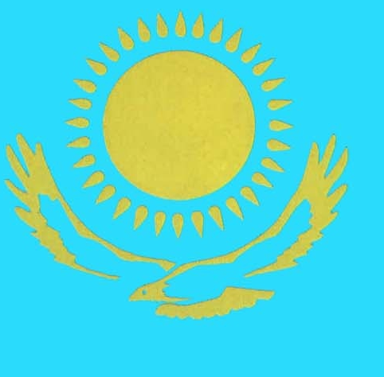

***Қазақстан***

***Республикасының***

***Рәміздері***

**Мақсаты:** Мемлекеттік нышандарын зерделеу: Тудың, Елтаңбаның, Әнұранның мәні мен мағынасын түсіндіру Тәуелсіз Қазақстанның болашақ азаматтарын тәрбиелеудің негізін қалаушы бағыттардың бірі. Әрбір оқушы рәміздердің мемлекеттің қалыптасу процесіндегі ролі мен мәнін терең түсініп, еліміздің мемлекеттік Туын, Елтаңбасын және Әнұранын қастерлеу рухында тәрбиеленіп, Республиканың мемлекеттік рәміздерін құрметтемегені үшін жауапкершілікке тартылатынын сезініп, мемлекеттік нышандар туралы терең білімі болуға міндетті**.**

**Көрнекіліктер:** Қазақстан Республикасының мемлекеттік рәміздерінің суреттері, әнұранның сөзі, слайдтар.

**Тәрбие сағатының жоспары:**

І. Ұйымдастыру.

ІІ. Қазақстан Республикасы әнұранын орындау.

ІІІ.Қазақстан Республикасының рәміздерінің тарихы, мазмұны жайлы сайыс кезеңдері

ІҮ. Қорытынды

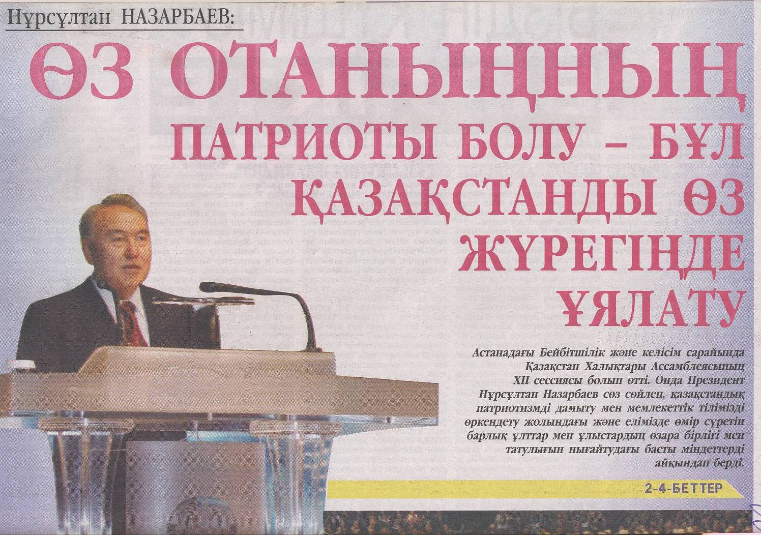

**Елдің беті, елдің көркі- рәміздер**

***Қазақстан***

***Республикасының***

***Президенті-***

***Нұрсұлтан Әбішұлы Назарбаев***

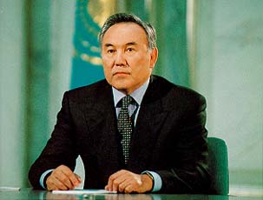

Podpis

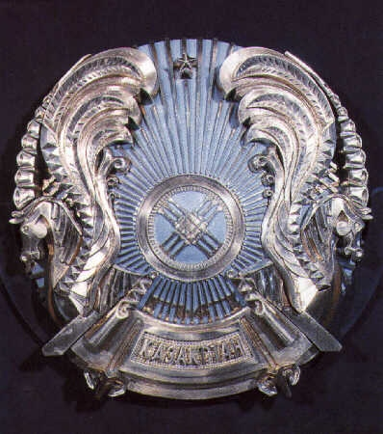 

***Елтаңба Ту***

***Қазақстан***

***Республикасының***

***Әнұраны***

***Қазақстан Республикасының Әнұраны***

***Қазақстан Республикасының Туы***

***Қазақстан Республикасының Елтаңбасы***

***Қазақстан Республикасының Конституциясы***

**Қазақстан Республикасы Мемлекеттік**

**Әнұранының мәтіні**

**Сөзін жазған – Жұмекен НӘЖІМЕДЕНОВ**

**Нұрсұлтан Назарбаев**

**Әнін жазған – Шәмші ҚАЛДАЯҚОВ**

***Алтын күн аспаны,***

***Алтын дән даласы,***

***Ерліктің дастаны***

***Еліме қарашы!***

***Ежелден ер деген,***

***Даңқымыз шықты ғой.***

***Намысын бермеген,***

***Қазағым мықты ғой!***

***Қайырмасы:***

***Менің елім, менің елім,***

***Гүлің болып егілемін,***

***Жырың болып төгілемін, елім!***

***Туған жерім менің – Қазақстаным!***

***Ұрпаққа жол ашқан,***

***Кең байтақ жерім бар.***

***Бірлігі жарасқан,***

***Тәуелсіз елім бар.***

***Қарсы алған уақытты,***

***Мәңгілік досындай.***

***Біздің ел бақытты,***

***Біздің ел осындай!***

***Қайырмасы:***

***Менің елім, менің елім,***

***Гүлің болып егілемін,***

***Жырың болып төгілемін, елім!***

***Туған жерім менің – Қазақстаным!***

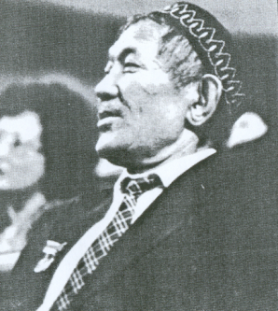 Шәмші ҚАЛДАЯҚОВ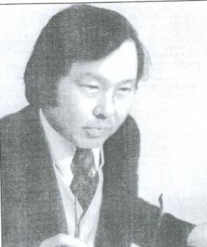 Жұмекен НӘЖІМЕДЕНОВ

***Мемлекеттік туды қабылдауға арналған салтанатты жиын***



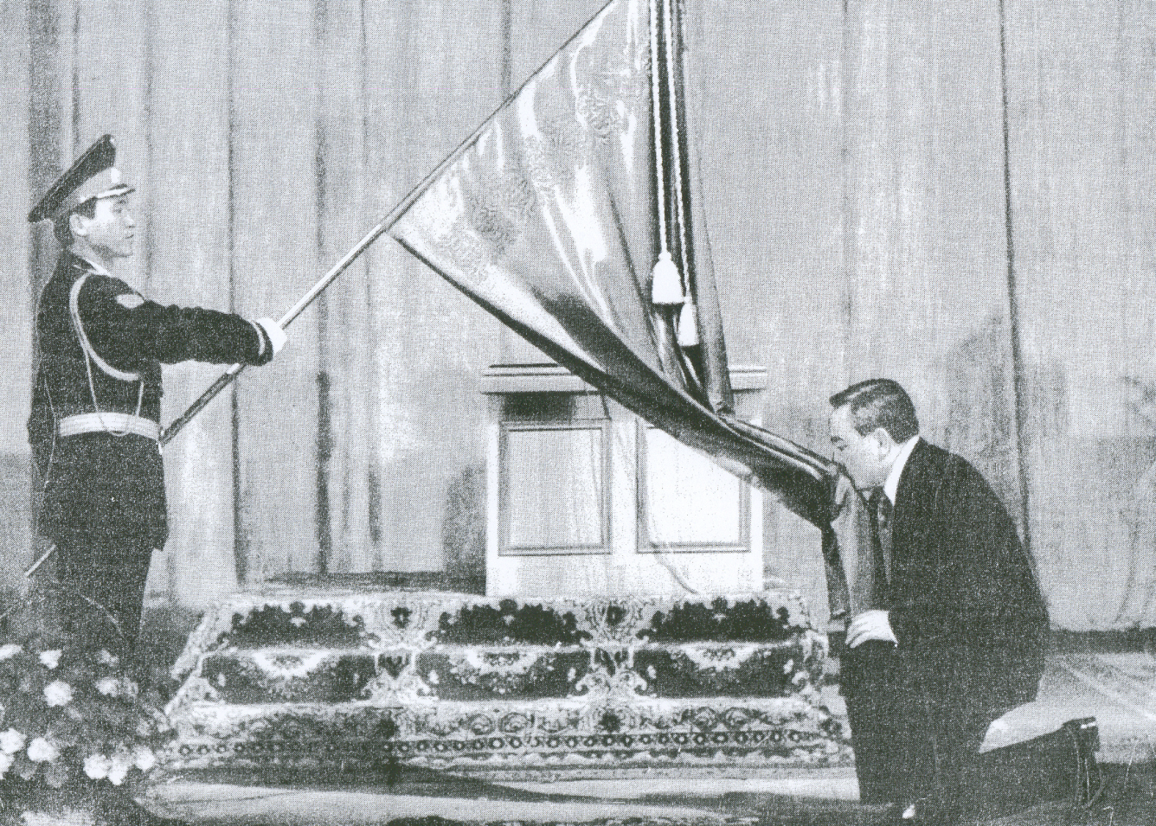

***Қазақстан Республикасының Рәміздері***

* ***1992 жылы 4 маусымда қабылданды.***
* ***Қазақстан Республикасының Мемлекеттік әнұраны 2006 жылы 7 қаңтарда өзгертіліп, жаңа әнұран қабылданды.***

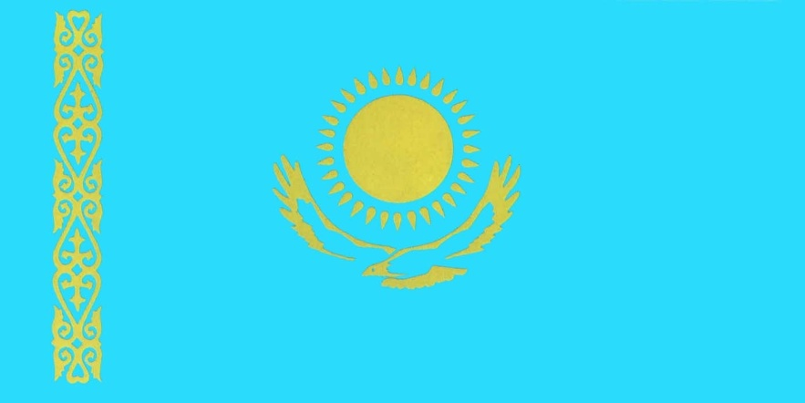

***ҚАЗАҚСТАН РЕСПУБЛИКАСЫНЫҢ МЕМЛЕКЕТТIК ТУЫ – Қазақстан Республикасының мемлекеттiк негiзгi рәмiздердiң бiрi. ҚР Президентiнiң “Қазақстан Республикасының Мемлекеттiк рәмiздерi туралы” конституц. заң күшi бар Жарлығымен (24.1.1996) белгiленген. Мемл. ту көгiлдiр түстi тiк бұрышты кездеме. Оның ортасында арайлы күн, күннiң астында қалықтаған қыран бейнеленген. Ағаш сабына бекiтiлген тұста — ұлттық оюлармен кестеленген тiк жолақ өрнектелген. Күн, арай, қыран және ою-өрнек — алтын түстi. Тудың енi ұзындығының жартысына тең. ҚР мемл. туының авторы — суретшi Шәкен Ниязбеков.***



***Бiрыңғай көк-көгiлдiр түс төбедегi бұлтсыз ашық аспанның биiк күмбезiн елестетедi және Қазақстан халқының бiрлiк, ынтымақ жолына адалдығын аңғартады. Бұлтсыз көк аспан бейбiтшiлiктiң, тыныштық пен жақсылықтың нышаны болған.Түркi және әлемнiң өзге де халықтарындағы көк түстiң мәдени-семиотик. тарихына сүйене отырып, мемл. тудағы көгiлдiр түс Қазақстан халқының жаңа мемлекеттiлiкке ұмтылған ниет-тiлегiнiң тазалығын, асқақтығын көрсетедi деп қорытуға болады. Нұрға малынған алтын күн тыныштық пен байлықты бейнелейдi. Күн — қозғалыс, даму, өсiп-өркендеудiң және өмiрдiң белгiсi. Қанатын жайған қыран құс — бар нәрсенiң бастауындай, билiк, айбындылық бейнесi. Ұлан-байтақ кеңiстiкте қалықтаған қыран ҚР-ның еркiндiк сүйгiш асқақ рухын, қазақ халқының жан-дүниесiнiң кеңдiгiн паш етедi.***



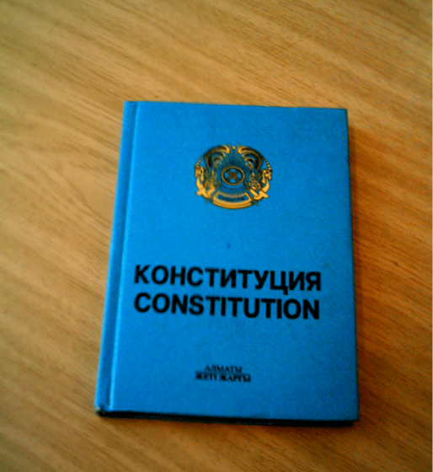

*1993 жылы 28-ақпанда Қазақстан Республикасының Жоғарғы Кеңесі*

*дербес, тәуелсіз меллекеттің тұңғыш Конституциясын қабылдады.*

*1995 жылы 30-тамызда Қазақстан Республикасының жаңа Конституциясы*

*қабылданды.*

Назарларыңызға рахмет